Nama | : Serlyanti Mangampa
Nirm | : 1020154336
Judul Skripsi | : Magic Menurut Pandangan Alkitab :  ⁶⁶ Study Kasus Perilaku Magic, di Jemaat Turunan Klasis  Klasis Sangalla’ Barat
Tanggal Pemeriksaan : 26 Juli 2019, 08:26 AM  S i mi lari ty | :7%
Dinyatakan MEMENUHI SYARAT ambang toleransi. Jika di kemudian
ditemukan kekeliruan karena keterbatasan aplikasi, seperti adanya kesamaan
dengan karya dengan ilmiah lain yang lebih awal mendapat pengakuan sebagai
hak cipta (misalnya karya ilmiah tersebut belum dipublish secara online), maka
semua konsekuensi yang ditimbulkan menjadi tanggung jawab penulis skripsi.
Demikian surat keterangan ini untuk dipergunakan sebagaimana mestinya.
Penulis Skripsi !)
A ^{A} JE.fvlPtL
i
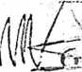
3BB7ADF094492713
ENAM RIBU RUPIAH
Serlyanti Mangairipa
Nirm. 1020154334
Toraja, 29 Juli 2019
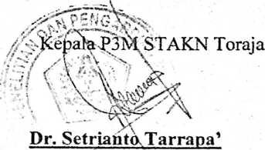
NIPL198204202009121007


